Ngày giảng: /09/2022
TIẾT 1. BÀI 1. GIỚI THIỆU VỀ TRỒNG TRỌT
I. MỤC TIÊU BÀI HỌC: Sau bài học này học sinh phải:
1. Kiến thức
- Trình bày được vai trò, triển vọng của trồng trọt
- Kể tên được các nhóm cây trồng phổ biến ở Việt Nam
- Nêu được một số phương thức trồng trọt phổ biến
2. Năng lực
2.1. Năng lực công nghệ
- Nhận thức công nghệ: Nhận biết được vai trò, triển vọng của trồng trọt. Nhận biết được các nhóm cây trồng phổ biến ở Việt Nam. Nhận một số phương thức trồng trọt phổ biến.
- Sử dụng công nghệ: Thực hiện được các phương thức trồng trọt phổ biến
2.2. Năng lực chung
- Năng lực tự chủ, tự học.
- Năng lực giao tiếp và hợp tác: Biết sử dụng thông tin để trình bày, thảo luận các vấn đề liên quan đến giới thiệu về trồng trọt, lắng nghe và phản hồi tích cực trong quá trình hoạt động nhóm
- Năng lực giải quyết vấn đề: Giải quyết được các tình huống đặt ra.
3. Phẩm chất
- Chăm chỉ: Có ý thức vận dụng kiến thức giới thiệu trồng trọt đã học vào thực tiễn cuộc sống.
- Trách nhiệm: Tích cực trong các hoạt động.
II. THIẾT BỊ DẠY HỌC VÀ HỌC LIỆU
1. Chuẩn bị của giáo viên
- Giấy A4. Phiếu học tập. Ảnh, power point.
2. Chuẩn bị của HS
- Dụng cụ học tập phục vụ cho quá trình hoạt động nhóm
- Học bài cũ. Đọc trước bài mới.
III. TIẾN TRÌNH DẠY HỌC
Hoạt động 1: Giới thiệu bài mới (4’)
a.Mục tiêu: Khơi gợi nhu cầu tìm hiểu về trồng trọt
b. Nội dung: HS trả lời được câu hỏi
? Trồng trọt ra đời từ khi nào? Có nhưng phương thức trồng trọt nào? Trồng trọt có vai trò như thế nào đối với đời sống con người?Có những ngành nghề nào trong trồng trọt
c. Sản phẩm: Báo cáo hoạt động nhóm.
HS trả lời được câu hỏi
- Trồng trọt ra đời các đây khoảng 10.000 năm trước CN
- Trồng trọt có vai trò quan trọng trong đời sống và nền kinh tế
- Có nhưng phương thức trồng trọt: Trồng trọt ngoài tự nhiên, trồng trọt trong nhà có mái che, trồng trọt kết hợp trồng trọt ngoài tự nhiên và trồng trọt trong nhà có mái che
- Trồng trọt có ngành nghề: Kỹ sư trồng trọt, kỹ sư bảo vệ thực vật, kỹ sư giống cây trồng
d. Tổ chức hoạt động
Chuyển giao nhiệm vụ
GV yêu cầu HS quan sát và thảo luận trao đổi nhóm cặp bàn, trả lời câu hỏi
trên trong thời gian 2 phút.
HS quan sát và tiếp nhận nhiệm vụ.
Thực hiện nhiệm vụ
HS quan sát, trao đổi nhóm cặp bàn, trả lời câu hỏi.
Báo cáo, thảo luận
GV yêu cầu đại diện nhóm trình bày, nhóm khác nhận xét và bổ sung.
Đại diện nhóm trình bày, nhóm khác nhận xét và bổ sung.
Kết luận và nhận định
GV nhận xét trình bày của HS.
GV chốt lại kiến thức.
GV vào bài mới: Trồng trọt được thực hiện từ rất lâu đời, trồng trọt có vai trò quan trọng trong đời sống và nền kinh tế. Trồng trọt có nhiều phương thức trồng trọt. Trồng trọt có nhiều ngành nghề phù hợp. Để tìm hiểu nội dung trên thì chúng ta vào bài hôm nay.
HS định hình nhiệm vụ học tập.
Hoạt động 2: Hình thành kiến thức mới
Nội dung 1. Tìm hiểu vai trò và triển vọng của trồng trọt(10’)
a.Mục tiêu: Nêu được vai trò, triển vọng của trồng trọt
b. Nội dung: HS quan sát hình ảnh và trả lời câu hỏi PHT1
PHIẾU HỌC TẬP 1
Câu 1. Quan sát hình 1.1(SGK-T7) và nêu vai trò của trồng trọt tương ứng với các ảnh trong hình
Câu 2. Từ thực tiễn của bản thân và quan sát thế giới xung quanh, em hãy kể thêm tên vai trò của trồng trọt
Câu 3. Đọc thông tin mục I.2 và thông tin bổ sung(SGK-T7) và nêu những lợi thế của phát triển trồng trọt ở Việt Nam

c. Sản phẩm: Báo cáo hoạt động nhóm và hoàn thành PHT1
Câu1. Vai trò của trồng trọt
- Cung cấp lương thực, thực phẩm cho con người
- Cung cấp thức ăn cho chăn nuôi
- Cung cấp nguyên liệu cho ngành công nghiệp chế biến
- Cung cấp nông sản để tiêu dùng trong nước và xuất khẩu
Câu 2. Kể thêm vai trò của trồng trọt
- Hỗ trợ phát triển các ngành nghề như thủy sản….
Câu 3. Triển vọng của trồng trọt
- Phát triển các vùng chuyên canh tập trung cho các loại cây trồng chủ lực như: lúa, cây công nghiệp lâu năm, cây ăn quả, cây rau, hoa phục vụ nhu cầu ngày càng tăng của thị trường trong nước và xuất khẩu.
- Áp dụng công nghệ trồng trọt tiên tiến (nông nghiệp công nghệ cao, nông nghiệp hữu cơ, nông nghiệp an toàn,.) giúp năng cao năng suất, chất lượng sản phẩm.
- Người nông dân Việt Nam sáng tạo, ham học hỏi sẽ chủ động cập nhật kiến thức, công nghệ mới trong trồng trọt để góp phần nâng cao vị thế của sản xuất nông nghiệp Việt Nam.
d. Tổ chức hoạt động
Hoạt động của GV và HS | Nội dung cần đạt
Chuyển giao nhiệm vụ  GV đưa ra PHT số 1  GV chia lớp thành các nhóm, yêu cầu các nhóm tiến hành thảo luận và hoàn thành yêu cầu của PHT số 1  HS nhận nhiệm vụ học tập  Thực hiện nhiệm vụ  HS nhận nhóm, tiến hành thảo luận và hoàn thành yêu cầu PHT số 1  GV theo dõi, giúp đỡ các nhóm gặp khó khân.  Báo cáo, thảo luận  GV yêu cầu đại diện nhóm trình bày, nhóm khác nhận xét và bổ sung.  Đại diện nhóm trình bày, nhóm khác nhận xét và bổ sung.  Kết luận và nhận định  GV nhận xét trình bày của HS. GV chốt lại kiến thức.  HS nghe và ghi nhớ, ghi nội dung vào trong vở | I.Vai trò, triển vọng của trồng trọt  1. Vai trò của trồng trọt  - Cung cấp lương thực, thực phẩm cho con người  - Cung cấp nguyên liệu để thức ăn cho chăn nuôi  - Cung cấp nguyên liệu cho ngành công nghiệp chế biến  - Cung cấp sản phẩm để xuất khẩu  1.2.Triển vọng của trồng trọt  - Phát triển các vùng chuyên canh tập trung cho các loại cây trồng chủ lực như: lúa, cây công nghiệp lâu năm, cây ăn quả, cây rau, hoa phục vụ nhu cầu ngày càng tăng của thị trường trong nước và xuất khẩu.  - Áp dụng công nghệ trồng trọt tiên tiến (nông nghiệp công nghệ cao, nông nghiệp hữu cơ, nông nghiệp an toàn,.) giúp năng cao năng suất, chất lượng sản phẩm.  - Người nông dân Việt Nam sáng tạo, ham học hỏi sẽ chủ động cập nhật kiến thức, công nghệ mới trong trồng trọt để góp phần nâng cao vị thế của sản xuất nông nghiệp Việt Nam.
Nội dung 2: Tìm hiểu nhóm cây trồng phổ biến(10’)
a.Mục tiêu: Kể tên các nhóm cây trồng phổ biến
b. Nội dung: HS hoàn thành PHT số 2
PHIẾU HỌC TẬP 2
Câu 1. Quan sát hình 1.2. (SGK-T8). Nêu tên các nhóm cây trồng theo mục đích sử dụng sau
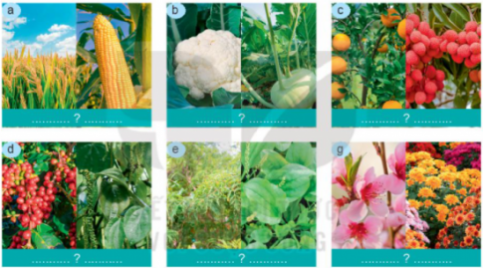
Câu 2. Hoàn thành mẫu bảng dưới đây với các loại cây trồng mà em biết
Loại cây trồng | Bộ phận sử dụng | Mục đích sử dụng
c. Sản phẩm: Báo cáo nhóm và hoàn thành trả lời câu hỏi
PHIẾU HỌC TẬP 2
Câu 1.
Các nhóm cây trồng theo mục đích sử dụng:
Hình 1.2a: Cây lương thực
Hình 1.2b: Cây rau
Hình 1.2c: Cây ăn quả
Hình 1.2d: Cây công nghiệp
Hình 1.2e: Cây thuốc, cây gia vị
Hình 1.2g: Cây hoa, cây cảnh.
Câu 2
Loại cây trồng | Bộ phận sử dụng | Mục đích sử dụng
Cây lúa | Hạt | Lương thực, thực phẩm
Cây khoai | Củ | Lương thực, thực phẩm
Cây rau cải | thân, lá | Lương thực, thực phẩm
Cây bưởi | Quả | Lương thực, thực phẩm
Cây dâu tây | Quả | Lương thực, thực phẩm
Cây cafe | Hạt | Cây công nghiệp
Cây hồng hoa | Hoa | Chữa bệnh
Cây gừng | Củ | Gia vị, chữa bệnh
d. Tổ chức hoạt động
Hoạt động của GV Và HS | Nội dung cần đạt
Chuyển giao nhiệm vụ  GV yêu cầu HS quan sát và thảo luận trao đổi nhóm cặp bàn, trả lời câu hỏi trên.  HS quan sát và tiếp nhận nhiệm vụ.  Thực hiện nhiệm vụ  HS quan sát và thảo luận nhóm cặp bàn và trả lời câu hỏi.  HS nhận nhóm, phân chia nhiệm vụ thành viên, tiến hành thảo luận nhóm và trả lời được câu hỏi.  GV theo dõi và giúp đỡ các nhóm học sinh.  Báo cáo, thảo luận  GV yêu cầu đại diện nhóm trình bày, nhóm khác nhận xét và bổ sung.  Đại diện nhóm trình bày, nhóm khác nhận xét và bổ sung.  GV: Hãy kể tên và phân nhóm một số cây trồng ở địa phương mà em biết  1-2HS trả lời, HS khác nhận xét và bổ sung.  Kết luận và nhận định  GV nhận xét phần trình bày HS.  GV chốt lại kiến thức.  HS nghe và ghi nhớ, ghi nội dung vào vở. | II. Các nhóm cây trồng phổ biến  - Theo mục đích sử dụng: Cây lương thực, cây thực phẩm, cây công nghiệp, cây ăn quả
Nội dung 3: Tìm hiểu một số phương thức trồng trọt phổ biến ở Việt Nam(10’)
a.Mục tiêu: Trình bày được một số phương thức trồng trọt phổ biến ở Việt Nam
b. Nội dung: HS quan sát hình ảnh
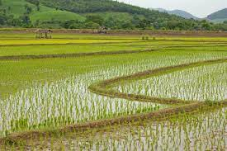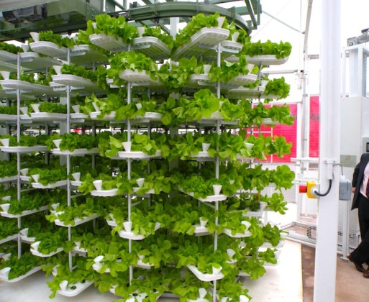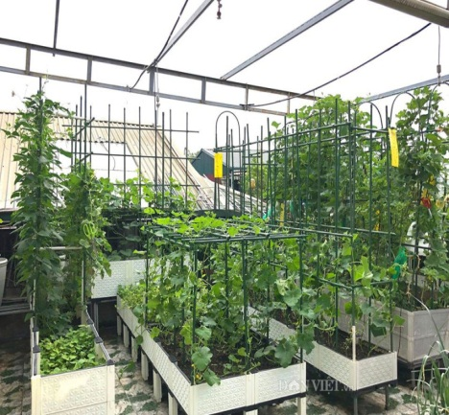
Trồng trọt ngoài tự nhiên Trồng trọt có mái che Trồng trọt kết hợp
Hoàn thành bảng sau
Phương thức | Trồng trọt ngoài tự nhiên | Trồng trọt có mái che | Trồng trọt kết hợp
Ưu điểm
Hạn chế
c. Sản phẩm: Hoàn thành bảng
Phương thức | Trồng trọt ngoài tự nhiên | Trồng trọt có mái che | Trồng trọt kết hợp
Đặc điểm | -Áp dụng đối với hầu hết loại cây trồng  - Mọi công việc được tiến hành trong điều kiện tự nhiên | -Áp dụng đối với những nơi có điều kiện sống không thuận lợi, cây trồng dễ tác động bởi sâu, bệnh hại và các điều kiện bất lợi của thời tiết | - Là phương thức kết hợp giữa phương thức trồng trọt tự nhiên và trồng trọt có mái che
Ưu điểm | - Tiến hành đơn giản, dễ thực hiện, dễ làm, có thể thực hiện diện tích lớn | - Cây ít sâu bệnh, tạo năng suất cao, chủ động trong việc chăm sóc và sản xuất cây trồng rau, quả trái vụ, an toàn | - Có ưu điểm của trồng trọt tự nhiên và trồng trọt có mái che
Hạn chế | Cây trồng dễ bị tác động bởi sâu, bệnh hại và điều kiện bất lợi của thời tiết(giá rét, bão..) | - Đòi hỏi đầu tư lớn, kỹ thuật cao. | - Đòi hỏi đầu tư lớn, kỹ thuật cao.
d. Tổ chức hoạt động
Hoạt động của GV Và HS | Nội dung cần đạt
Chuyển giao nhiệm vụ  GV yêu cầu HS quan sát và thảo luận trao đổi nhóm cặp bàn, trả lời câu hỏi trên.  HS quan sát và tiếp nhận nhiệm vụ.  GV chia lớp thành các nhóm, yêu cầu các nhóm tiến hành thảo luận nhóm và Thời gian là 5 phút.  HS nhận nhóm và nhiệm vụ.  Thực hiện nhiệm vụ  HS quan sát và thảo luận nhóm cặp bàn và trả lời câu hỏi.  HS nhận nhóm, phân chia nhiệm vụ thành viên, tiến hành thảo luận nhóm và trả lời được câu hỏi.  GV theo dõi và giúp đỡ các nhóm học sinh.  Báo cáo, thảo luận  GV yêu cầu đại diện nhóm trình bày, nhóm khác nhận xét và bổ sung.  Đại diện nhóm trình bày, nhóm khác nhận xét và bổ sung.  Kết luận và nhận định  GV nhận xét phần trình bày HS.  GV chốt lại kiến thức.  HS nghe và ghi nhớ, ghi nội dung vào vở. | 3.Một số phương thức trồng trọt phổ biến ở Việt Nam  3.1. Trồng ngoài trời  - Áp dụng đối với hầu hết loại cây trồng  - Mọi công việc được tiến hành trong điều kiện tự nhiên 3.2. Trồng trong nhà có mái che  Áp dụng đối với những nơi có điều kiện sống không thuận lợi, cây trồng dễ tác động bởi sâu, bệnh hại và các điều kiện bất lợi của thời tiết  3. Phương thức trồng trọt kết hợp  - Là phương thức kết hợp giữa phương thức trồng trọt tự nhiên và trồng trọt có mái che
Hoạt động 3: Luyện tập(8’)
a.Mục tiêu: Củng cố kiến thức về giới thiệu trồng trọt
b. Nội dung: HS tiến hành làm bài tập
Bài tập 1. Địa phương em có những lợi thế gì để phát triển trồng trọt
Bài tập 2. Hoàn thành bảng sau với các loại cây trồng phổ biến ở địa phương em
Loại cây trồng | Phương thức trồng | Phân loại theo mục đích sử dụng
c. Sản phẩm: HS các nhóm hoàn thành bài tập
- Bài tập 1: HS nêu lợi thế của địa phương
- Bài tập 2: HS tự hoàn thành bài tập
d. Tổ chức thực hiện:
Hoạt động của GV và HS | Nội dung cần đạt
Chuyển giao nhiệm vụ  GV đưa ra bài tập  GV yêu cầu HS thảo luận trao đổi nhóm cặp bàn, hoàn thành bài tập trong thời gian 4 phút.  HS quan sát và tiếp nhận nhiệm vụ.  Thực hiện nhiệm vụ  HS quan sát và thảo luận nhóm cặp bàn và trả lời câu hỏi.  HS nhận nhóm, phân chia nhiệm vụ thành viên, tiến hành thảo luận nhóm và trả lời được câu hỏi.  GV theo dõi và giúp đỡ các nhóm học sinh.  Báo cáo, thảo luận  GV yêu cầu đại diện nhóm trình bày, nhóm khác nhận xét và bổ sung.  Đại diện nhóm trình bày, nhóm khác nhận xét và bổ sung.  Kết luận và nhận định  GV nhận xét trình bày của HS. GV chốt lại kiến thức.  HS nghe và ghi nhớ, ghi nội dung vào trong vở. | 1.HS tự nêu lợi thế  Các lợi thế để phát triển trồng trọt bao gồm: điều kiện tự nhiên (khí hậu, đất đai, địa hình), điều kiện kinh tế - xã hội (dân cư và nguồn lao động, tiến bộ khoa học – kĩ thuật, đường lối chính sách và thị trường).  2.  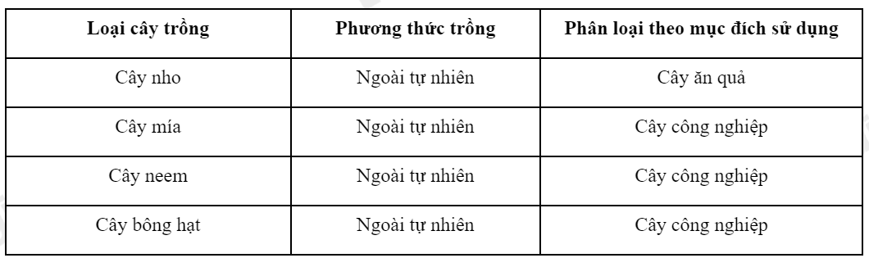
Hoạt động 4: Vận dụng(3’)
a.Mục tiêu: Vận dụng kiến thức về trồng trọt vào trong thực tiễn
b. Nội dung: Giới thiệu về trồng trọt
c. Sản phẩm: Bản ghi trên giấy A4.
d. Tổ chức thực hiện:
Hoạt động của GV và HS | Nội dung cần đạt
Chuyển giao nhiệm vụ  GV đưa ra nhiệm vụ: HS về nhà tiến hành khảo sát, ghi chép tên các loại cây trồng có trong khuôn viên nhà trường, gia đình, địa phương nơi em sống và phân chia chúng thành các nhóm thích hợp theo mục đích sử dụng. Ghi trên giấy A4. Giờ sau nộp lại cho GV.  Thực hiện nhiệm vụ  HS thực hiện nhiệm vụ của GV tại nhà  Báo cáo, thảo luận  HS trình bày kết quả của mình, HS khác nhận xét và bổ sung.  Kết luận và nhận định  GV nhận xét, đánh giá trình bày của HS.  GV khen bạn có kết quả tốt nhất. HS nghe và ghi nhớ. | Bản ghi trên giấy A4.

